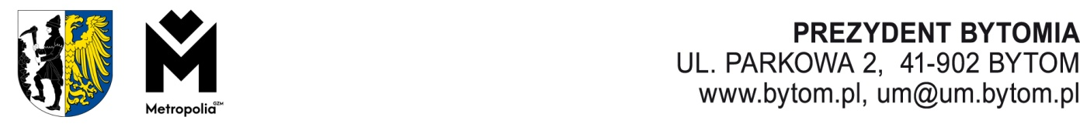

Bytom, maja 2024 r.

KO.0643.3.2024

**Pan**

**Michał Staniszewski**

**Przewodniczący Rady Miejskiej w Bytomiu**

W nawiązaniu do art. 5a ust. 3 ustawy z dnia 24 kwietnia 2003 r.   
o działalności pożytku publicznego i o wolontariacie w załączeniu przedkładam „Sprawozdanie dot. realizacji programu współpracy miasta Bytomia z organizacjami pozarządowymi za rok 2023”.

załącznik:

* „Sprawozdanie dot. realizacji programu współpracy miasta Bytomia z organizacjami pozarządowymi za rok 2023”.

oprac.: Artur Zok

16.05.2024 r.

##### Nr MDOK 13179/05/2024